Итоги работы агропромышленного комплекса
Усть-Кубинского округа за 2023 год.

Одной из основных отраслей экономики в округе является сельское хозяйство. В состав агропромышленного комплекса Усть-Кубинского района входят ООО «ЗАРЯ», отделение «Устье» АО «Вологодский картофель», СКПК «Взаимный кредит», СППК «Возрождение», ИП Глава КФХ Трифанова В.Г., КФХ «Урожай». Сельскохозяйственное производство округа специализируется на молочном животноводстве, растениеводстве (выращивание зерновых культур, картофеля, заготовка кормов).
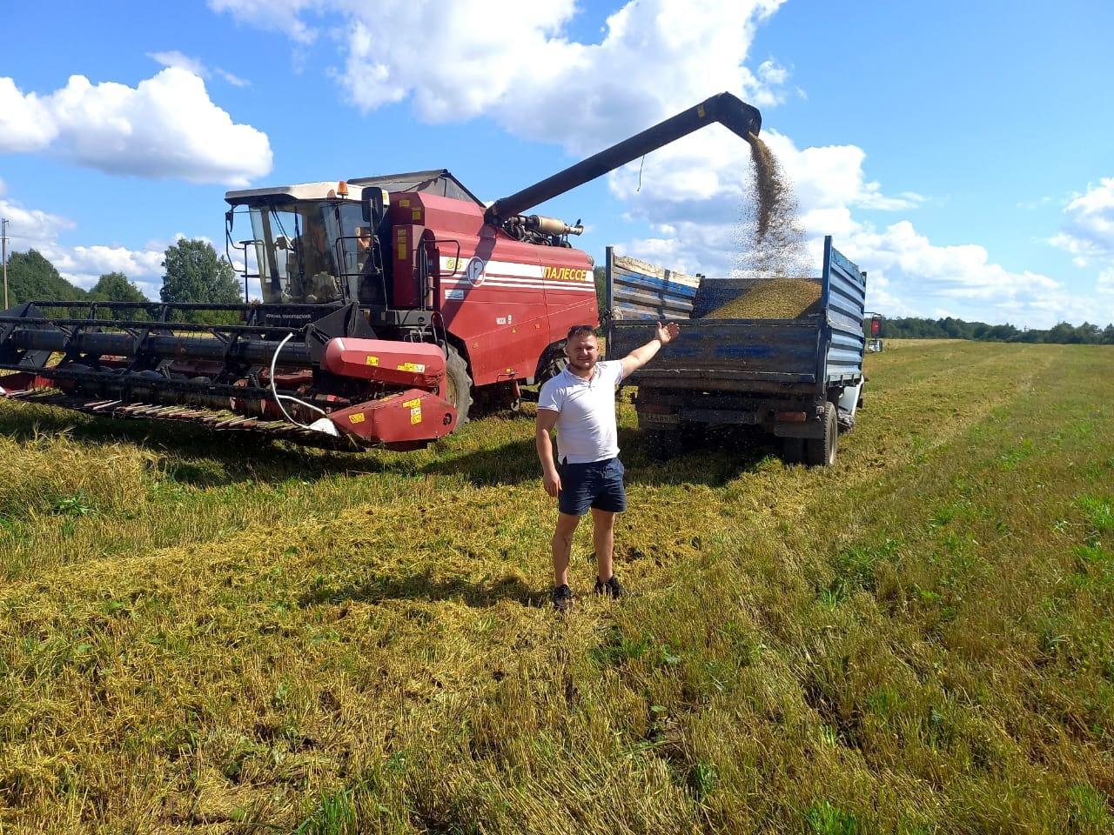
В 2023 году посевные работы вели два сельскохозяйственных предприятия ООО «ЗАРЯ» и отделение «Устье» АО «Вологодский картофель». В 2023 году яровыми зерновыми культурами занято 2048 га, картофелем 68 га. Валовый сбор зерна составил 2186,8 тонн. Сельхозтоваропроизводителями заготовлено сена 638 тонн (80 % к плану), зеленой массы на силос 18055 тонн (79 % к плану). Засыпано семян зерновых культур в ООО «ЗАРЯ» 320 тонн, в отделении «Устье» АО «Вологодский картофель» 150 тонн, вспахано зяби 1752 га. В 2023 году в отделении «Устье» АО «Вологодский картофель» картофель убран с площади 68 га, валовый сбор составил 1899 тонн (урожайность 279,3 ц/га).
Поголовье крупного рогатого скота на 1 января 2024 года составило 1353 головы, в т.ч. коров – 786 голов. Средний надой на 1 корову составил 6120 кг (+858 кг к уровню прошлого года). Валовое производство молока составило – 4706,5 тонн (119,9 % к уровню прошлого года).
В 2021-2023 годах в ООО «ЗАРЯ» реализуется инвестиционный проект «Реконструкция фермы Богослово, строительство молочного цеха», объем инвестиций составит порядка 10 млн. рублей.
В 2023 году в рамках государственной программы «Развитие агропромышленного и рыбохозяйственного комплексов Вологодской области на 2021-2025 годы» предприятию ООО «ЗАРЯ» выделена субсидия на поддержку собственного производства молока в размере 8708,3 тыс. рублей.
Продукция СППК «Возрождение» пользуется большим спросом у населения и реализуется не только в торговых точках нашего округа, но и за его пределами: в 33 магазинах г.Сокол, 14 магазинах г. Вологды. За 2023 год выпуск хлебобулочных изделий недлительного хранения снизился и составил 363,7 тонн или 98,3 % к уровню прошлого года, выпуск кондитерских изделий увеличился и составил 10,1 тонны или 103,1% к соответствующему периоду 2022 года. В ассортиментном перечне СППК «Возрождение» более 60 наименований хлебобулочных и кондитерских изделий, предприятие постоянно работает над улучшением качества выпускаемой продукции и расширением ассортимента.

СКПК «Взаимный кредит» активно работает по привлечению вкладов и выдаче займов. Число членов кооператива на 1 января 2024 года составляет 527 человек, в течение года членам кооператива выдано займов на сумму 57,8 млн. рублей, привлечено займов 48,4 млн. рублей. Кредитный портфель предприятия составляет 50,0 млн. рублей. Кооператив занимается благотворительностью и помогает социально-ориентированным организациям округа, за 2023 год оказано финансовой помощи в размере 80,0 тыс.рублей.
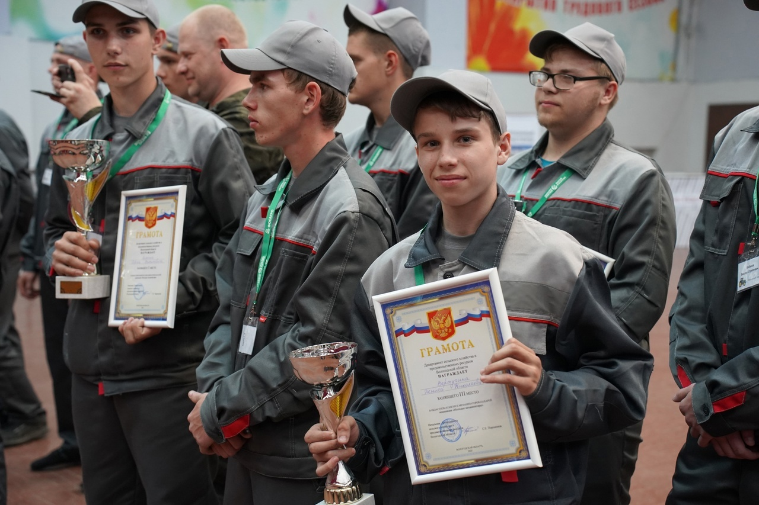
Успешно продолжает производственную деятельность ИП Глава КФХ Трифанова В.Г. Основным видом деятельности является переработка и консервирование ягод, овощей, фруктов. В отчетном году предприниматель реализовала 14,6 тонн готовой продукции. Ассортимент выпускаемой продукции разнообразный - это капуста квашенная и маринованная, помидоры, огурцы, перцы маринованные, брусника и клюква, протертые с сахаром, варенье из морошки, малины, клубники, смородины, яблочные компоты и джемы, сушеные ягоды и фрукты. Продукция реализуется не только в округе, но и в магазинах г.Сокола, г.Вологды и г.Харовска.
В 2023 году ученик МБОУ «Первомайская ООШ» Денис Вертугин занял 3 место в областном конкурсе механизаторов-пахарей, который проходил в п.Молочное.
В Усть-Кубинском муниципальном округе действует государственная программа «Комплексное развитие сельских территорий Вологодской области на 2021-2025 годы». В 2023 году в данной программе участвовали две семьи. На строительство жилых домов выделено бюджетных средств в сумме 6583,5 тыс. руб., в том числе из федерального и областного бюджетов – 6254,3 тыс. руб., бюджета округа – 329,2 тыс. руб.

Начальник отдела экономики, отраслевого
развития и контроля администрации
Усть-Кубинского муниципального округа О.Н.Шарова

